|  |  |
| --- | --- |
| **SỞ GIÁO DỤC VÀ ĐÀO TẠO**  **THANH HÓA**  **ĐỀ CHÍNH THỨC**  **ĐỀ A** | **KÌ THI TUYỂN SINH LỚP 10 THPT**  **NĂM HỌC 2015-2016**  **Môn thi: Toán**  *Thời gian: 120 phút, không kể thời gian giao đề*  Ngày thi 21/7/2015  Đề có: 01 trang gồm 05 câu |

***Câu 1 (2 điểm):***

1. Giải phương trình ay2 + y – 2 = 0
2. Khi a = 0
3. Khi a = 1
4. Giải hệ phương trình: 

***Câu 2 (2 điểm):*** Cho biểu thức P =  (với a  0 và a1)

1. Rút gọn P
2. Tính giá trị của biểu thức P khi a = 6 + 2

***Câu 3 (2 điểm):*** Trong mặt phẳng tọa độ Oxy cho đường thẳng (d) : y = x + m – 1 và parabol (P) : y = x2

1. Tìm m để (d) đi qua điểm A(0;1)
2. Tìm m để đường thẳng (d) cắt parabol (P) tại hai điểm phân biệt có hoành độ lần lượt là x1, x2 thỏa mãn: 4

***Câu 4 (3 điểm):*** Cho đường tròn tâm O bán kính R và đường thẳng (d) không đi qua O, cắt đường tròn (O) tại 2 điểm A, B. Lấy điểm M bất kì trên tia đối BA, qua M kẻ hai tiếp tuyến MC, MD với đường tròn (C, D là các tiếp điểm).

1. Chứng minh tứ giác MCOD nội tiếp trong một đường tròn.
2. Gọi H là trung điểm của đoạn thẳng AB. Chứng minh HM là phân giác của .
3. Đường thẳng đi qua O và vuông góc với MO cắt các tia MC, MD theo thứ tự tại P, Q. Tìm vị trí của điểm M trên (d) sao cho diện tích tam giác MPQ nhỏ nhất.

***Câu 5 (1 điểm):*** Cho a, b, c là các số dương thay đổi thỏa mãn điều kiện:

5a2 + 2abc + 4b2 + 3c2 = 60

Tìm giá trị lớn nhất của biểu thức A = a + b + c.

---------------------Hết -----------------------

ĐÁP ÁN **KÌ THI VÀO LỚP 10 THPT**

**NĂM HỌC 2015-2016**

Môn thi: Toán

**Câu 1:**

1. a. Khi a = 0 ta có y - 2 = 0 => y = 2

b. Khi a = 1 ta được phương trình: y2 + y – 2 = 0 => y1 = 1; y2 = -2

2. Giải hệ phương trình:



Vậy hệ phương trình trên có nghiệm duy nhất (x;y) = (4;1)

**Cấu 2:**

1. Rút gọn P

 =





2. Thay a = 6 + 2 (Thỏa mãn điều kiện xác định) vào biểu thức P đã rút gọn ta được: 

Vậy a = 6 + 2 thì P = - 2

**Câu 3:**

1. Thay x = 0; y = 1 vào phương trình đường thẳng (d) ta được: m = 2
2. Phương trình hoành độ giao điểm của (d) và (P) là: x2 – x – (m – 1) = 0 (*)

Để (d) cắt (P) tại hai điểm phân biệt thì phương trình (*) phải có 2 nghiệm phân biệt x1; x2

.

Khi đó theo định lý Vi ét ta có: 

Theo đề bài: 



Vậy m = 2 là giá trị cần tìm.

**Câu 4:**

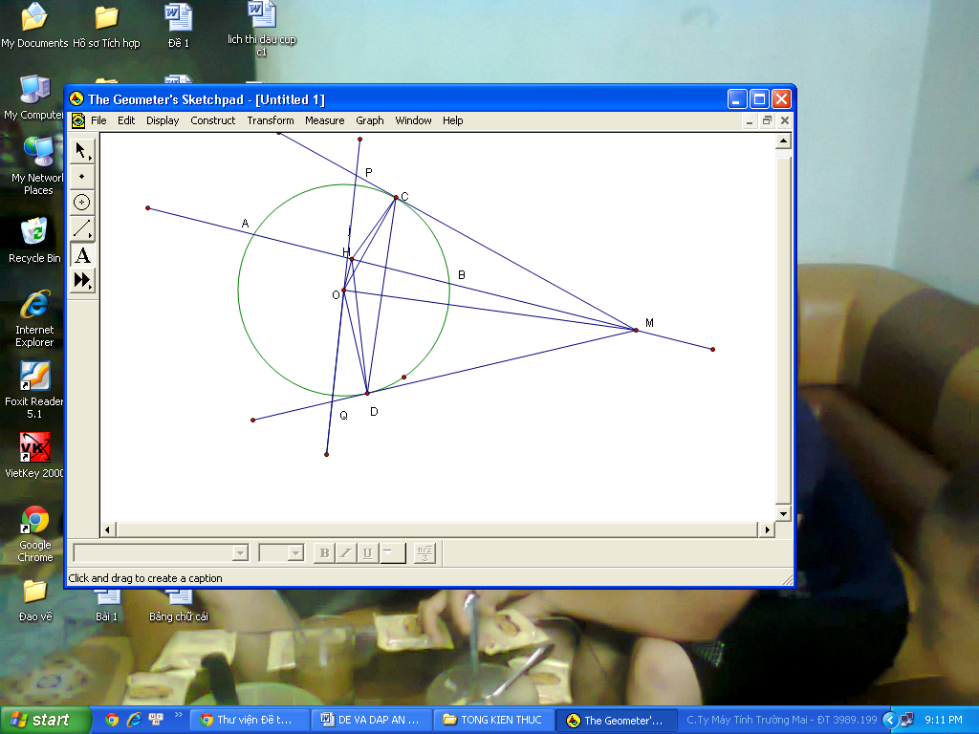

1. Xét tứ giác MCOD có:

MC vuông góc với OD => góc OCM = 900

MD vuông góc với OD => góc ODM = 900

Suy ra tứ giác MCOD nội tiếp được trong một đường tròn (dấu hiệu nhận biết tứ giác nội tiếp)

1. Ta có H là trung điểm của AB => OHAB =>  => H thuộc đường tròn đường kính MO => 5 điểm D; M; C; H; O cùng thuộc đường tròn đường kính MO

=>  (2 góc nội tiếp cùng chắn cung MD)

 (2 góc nội tiếp cùng chắn cung MC)

Lại có (Tính chất hai tiếp tuyến cắt nhau)

=>  => HM là phân giác của góc CHD

3. Ta có: SMPQ = 2SMOP = OC.MP = R. (MC+CP) 2R.

Mặt khác, theo hệ thức lượng trong tam giác vuông OMP ta có: CM.CP = OC2 = R2 không đổi

=> SMPQ 

Dấu = xảy ra  CM = CP = R. Khi đó M là giao điểm của (d) với đường tròn tâm O bán kính R.

Vậy M là giao điểm của (d) với đường tròn tâm O bán kính R thì diện tích tam giác MRT nhỏ nhất.

**Câu 5:**

Ta có: 5a2 + 2abc + 4b2 + 3c2 = 60

5a2 + 2abc + 4b2 + 3c2 – 60 = 0

= (bc)2 – 5(4b2 + 3c2 – 60) = (15-b2)(20-c2)

Vì 5a2 + 2abc + 4b2 + 3c2 = 60 => 4b260 và 3c260 => b215 và c220 => (15-b2)0 và (20-c2) 0

=> 0

=> a=  (Bất đẳng thức cauchy)

=> a

=> a+b+c 6

Dấu = xảy ra khi 

Vậy Giá trị lớn nhất của A là 6 đạt tại a = 1; b = 2; c = 3.

---------------------Hết-------------------------